EXMO. SR. PRESIDENTE DA CÂMARA MUNICIPAL DE SUMARÉ

Indico ao Exmo. Senhor Prefeito Municipal, junto ao Departamento competente, no sentido de realizar análise de viabilidade de corte de árvore na Rua A, na altura do número 12, no bairro Parque Florença, na região central da cidade.

**Justificativa:** Tal indicação se justifica tendo em vista que referida árvore encontra-se com risco de queda, preocupando moradores e transeuntes.

Sala de Sessões, 04 de fevereiro de 2021.

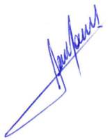

**RODRIGO DORIVAL GOMES**

Vereador

Cidadania